Pārbaudes darbs.
Tēma- Ziemassvētki 1. klase.
- Iekrāso ar sarkanu notis, kuras atrodas uz līnijas, ar zaļu – tās, kuras atrodas starp līnijām! (6 p.)
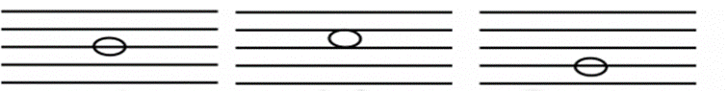
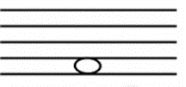
- Izkrāso notis: sol – ar sarkanu, mi – ar zilu! (4 p.)
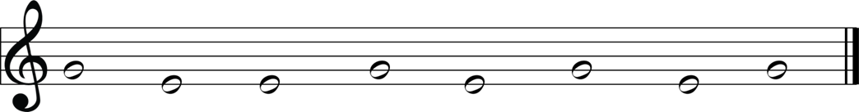
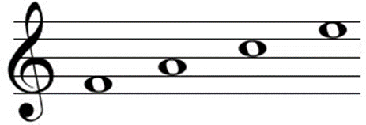
- Apvelc līnijkopā noti la! (1 p)

- Uzraksti uz mājas jumtiņa, kurā dzīvo nots mi, sol un la! (3p.)
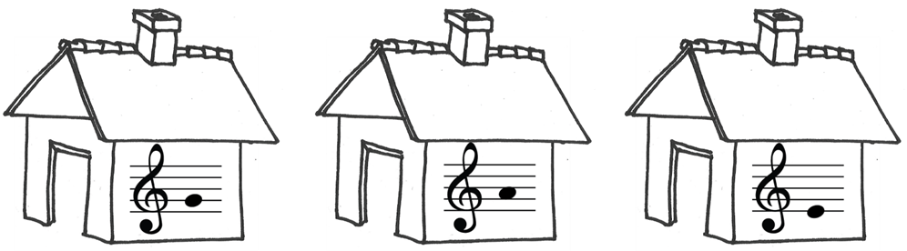
- Klausies melodiskos gājienus un ieraksti lodziņos burtus spēlēšanas secībā! (3p.)

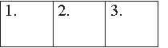
A
B
C
- Uzraksti ritma piemēram taktsmēru divas ceturtdaļas un savelc atbilstoši taktssvītras. ( 3 p)
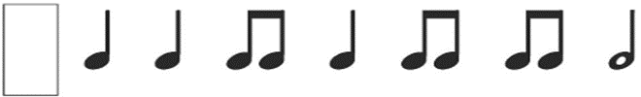

- Klausies mūziku! Atzīmē skanējuma secībā! (3 p.)

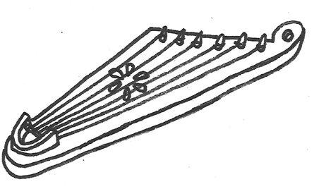
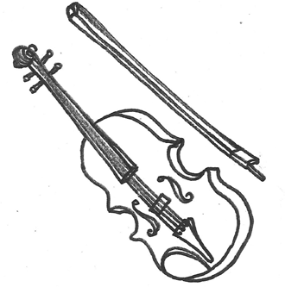
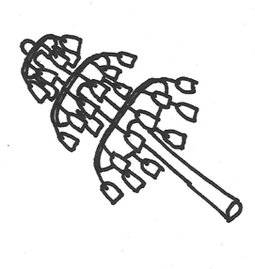

- Klausies mūziku un padomā, kādu noskaņu rada trideksnis – priecīgu, svinīgu vai skumīgu? (Pasvītro) (2 p.)

- Izkrāso Ziemassvētku nošu eglīti! Veselas notis- sarkana, pusnots brūna, ceturtdaļnotis-dzeltenas, astotdaļnotis-zilas.(4 p.)
